Note of Opencv

Min ChenYang

Hunan University

At October, 2019

1. opencv常用模块功能

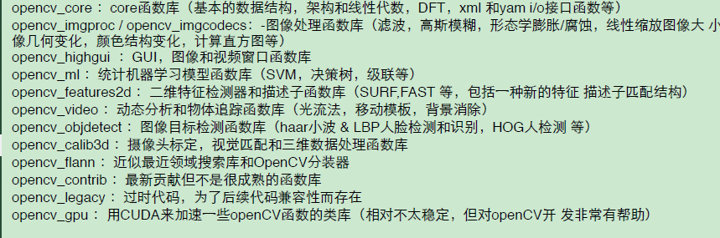

1. 图片的组成：

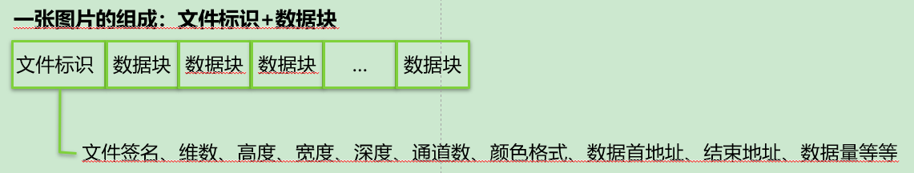

**图像深度**：指存储每个像素所用的位数(bits)

**图片格式**：图片的压缩编码方式

Ps:两张同样尺寸的图片压缩后大小不同：如jpeg

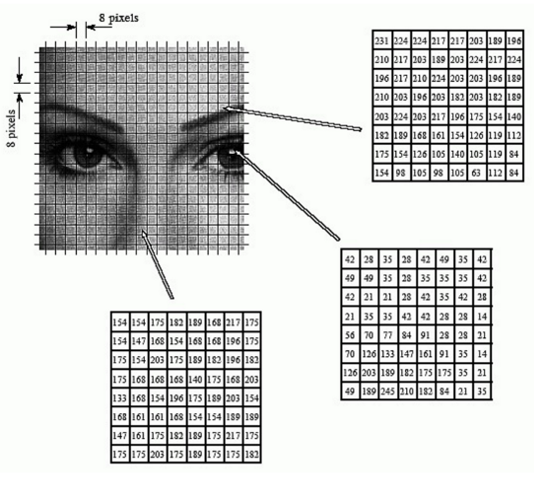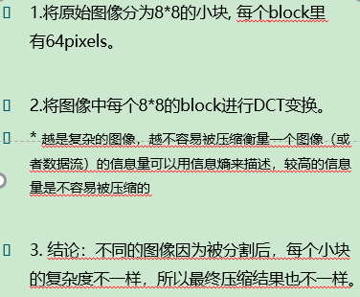

**图像通道**：需要几个数值来描述一个像素值

4通道通常为RGBA；

2通道图像不常见，通常在程序处理中会用到，如傅里叶变换，可能会用到，一个通道为实数，一个通道为虚数，主要是编程方便；

16位图像，本来是3通道，但是为了减少数据量，压缩为16位，刚好两个通道，常见格式有RGB555或RGB565，也就是说R占5位，G占5或6位，B占5位，也有RGBA5551格式

摄像头的古怪格式：YUV2等，在处理的时候可以用4通道或者2通道来处理。如原格式为：Y1UY2V，插值成为Y1UV，Y2UV 就成两个彩色点

1. 视频的组成

压缩后的视频，会采取各种算法减少数据的容量，其中IPB就是最常见的。

**I帧**表示关键帧，你可以理解为这一帧画面的完整保留；解码时只需要本帧数据就可以完成（因为包含完整画面）

**P帧**表示的是这一帧跟之前的一个关键帧（或P帧）的差别，解码时需要用之前缓存的画面叠加上本帧定义的差别，生成最终画面。（也就是差别帧，P帧没有完整画面数据，只有与前一帧的画面差别的数据）

**B帧**是双向差别帧，也就是B帧记录的是本帧与前后帧的差别（具体比较复杂，有4种情况），换言之，要解码B帧，不仅要取得之前的缓存画面，还要解码之后的画面，通过前后画面的与本帧数据的叠加取得最终的画面。B帧压缩率高，但是解码时CPU会比较累

**编码格式：如何用最低的码率达到最少的失真**

* **码率（采样率）：**数据传输时单位时间传送的数据位数 kbps即千位每秒

并不等同与采样率，采样率的单位是Hz，表示每秒采样的次数

单位时间内取样率越大，精度就越高，处理出来的文件就越接近原始文件

cbr（固定码率）与vbr（可变码率），“码率”就是失真度，码率越高越清晰，反之则画面粗糙而多马赛克

**码率计算公式**：  
码率=采样率 x 位深度 x 声道

**文件大**小 = 码率 x 时长

* **帧率：**就是在1秒钟时间里传输的图片的帧数，也可以理解为图形处理器每秒钟能够刷新几次，图像的连贯性
* **分辨率**：影响图像大小，与图像大小成正比：分辨率越高，图像越大；分辨率越低，图像越小
* **清晰度：**在码率一定的情况下，分辨率与清晰度成反比关系，在分辨率一定的情况下，码率与清晰度成正比关系
* **带宽：**限制码率，帧率，分辨率

1. **Opencv源码分析**

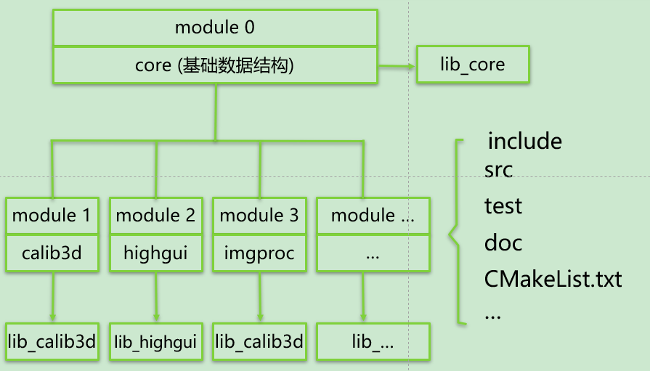

**使得各个模块之间解耦，又可以共同工作，较健康的系统，抑郁维护，模块之间的依赖不强**

1. **色彩空间**





**HSV：便于色彩区分 ，opencv中将hue值设为0-180，便于用uint8表示**



**YUV：linux色彩空间，用与安卓开发**

**YCrCb：用于肤色识别等**